**Лабораторна робота № 4**

**Завдання: Для множинної лінійної регресійної моделі представити прогноз та довірчі інтервали.**

1. **Використовуючи комп'ютерне програмне забезпечення RStudio побудуйте множинну лінійну регресійну модель для вашого кейсу за 3-ма факторами.**

1. **Перевірка t-статистики для всіх коефіцієнтів регресії:**

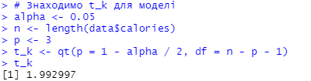

З summary видно:

* t value для = 13.110, воно більше за і p-value менше за 0.05, тому ми відхиляємо нульову гіпотезу і приймаємо альтернативну.
* t value для = -10.994, воно менше за - і p-value менше за 0.05, тому ми відхиляємо нульову гіпотезу і приймаємо альтернативну.
* t value для = 7.341, воно більше за і p-value менше за 0.05, тому ми відхиляємо нульову гіпотезу і приймаємо альтернативну.
* t value для = -0.393, воно знаходиться в межах від - до і p-value більше за 0.05, тому ми приймаємо нульову гіпотезу.

1. Знайти та записати довірчі інтервали для коефіцієнтів множинної регресії:

− рівень значимості;

*–* ступенів вільності;

1. Знайти та записати довірчі інтервали для регресійних значень :

1. Зробіть прогноз для середнього та для () на наступний період. Опишіть для яких змінних і які значення беруться для прогнозу;

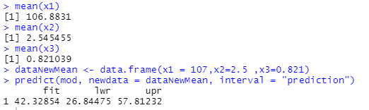

1. Зробити аналіз за допомогою критерію Фішера (F-тест);

;

(отримано з таблиці) для

і p-value < 0.05, то ми відхиляємо нульову гіпотезу і приймаємо альтернативну.

1. Зробити покращення моделі за допомогою видалення неважливих факторів (в RStudio);
2. Аналіз 3-х уточнюючих моделей з попереднього пункту за відповідними значеннями та (в RStudio);
3. Опишіть ваші дії, припущення та висновки. Опишіть ваш кейс: які коефіцієнти важливі, на скільки відсотків, який коефіцієнт найвагоміший;